光华荣昌A6检具开发技术要求

甲方：河北光华荣昌汽车部件有限公司
乙方：

＿＿＿年＿＿月＿＿日

甲方： 北京光华荣昌汽车部件有限公司
乙方：
经甲、乙双方协商，就光华荣昌汽车部件有限公司检具设计、制造、调试、验收等事宜达成如下协议：
1.1）依照甲方提供的开发输入，由乙方负责完成相关项目检具的开发，设计和制造（式样书、检具结构设计、加工、组装和调试）未经甲方书面许可，不允许外委。
甲方提供的所有技术资料乙方应负责保密，未经许可不得向第三者泄密。乙方设计的检具经甲方设计认可后，方可按图纸进行加工制造。
2）本要求有效期自签订之日起1年；当本协议在有效期内改动时重新签订。
2.违约情况
检具的材质、结构功能、进度不能满足甲方要求时，甲方有权针对不合格项进行考核。
1）违反本合同的约定，违约方应当按合同法的规定承担违约责任。
2）乙方未按要求完工，每拖期一天扣除合同总额的0.5％。
3）在产品制造过程中，甲方如有重大技术方案变动，导致制造费用增加及合同误期，
其责任由甲方负责。
4）检具未达到质量要求，但不影响使用的，甲方有权依据实际情况扣款，扣款限额不超过5%。
3.技术要求
3.1设计要求
1）检具必须以最新状态的冻结的3D数据和图纸（包含被测产品的定位信息和检测需求）为设计依据。
2）检具设计必须在车身坐标系下进行，可以90°倍数翻转，如需翻转其他角度，需得到我公司认可。
3）检具设计采用CATIA V5R19 及以下版本设计，2D 采用Auto Cad2006及以下版本或检具工程师认可的其他软件。
4）检具的设计必须保证检验操作方便，能够合理的测量零件上各结构要素。产品与底板最低点距离不小于60mm。非特殊情况下，检具应该凸检。
5） 检具底板及结构件尺寸须标准化和系列化，零部件应尽量采用市场上可购买到的标准件。
6）检具的测量基准数量不少于3个，尽量设置在车身坐标系的百格线上，为方便三坐标测量和校准，检具的测量基准周围应留出足够的空间。
- 检具编号要求：
GR―□□□―CF―□□
检具编号
检具缩写
项目名称
公司缩写
3.2检具CMM测量精度
检具的制造精度原则上以该项目所属主机厂的要求为准，测量环境要求:25℃+/-0.5℃，
一般精度要求如下：（单位：mm）
- 检测面精度：
- 主、辅定位面精度：±0.05mm
- 0位支撑面精度：±0.10mm
- 3mm间隙面精度：±0.15mm
- 划线孔（所在的面有精度要求的）检测面精度：±0.15mm
- 0mm齐平面：±0.15mm
- 模拟车身面：±0.15mm
- 孔位精度
- 主辅定位孔位置度要求：±0.05mm
- 检测孔位置度要求：±0.05mm
- 刻线孔位置度要求：±0.2mm
3)样板规刃口精度：±0.10mm
5）活动机构重复定位精度：±0.05mm。
6)检测面宽度不低于30mm。
3.3检具制造要求
3.3.1 检具底板
1）检具的底板材料建议采用铸造铝合金或成型铝合金板材，铸造和锻造铝必须经过热处理 ，以消除内应力，保证日常使用中可承受检具的重量，不变形。
如采用钢架结构（型材方钢管、型材圆钢管或槽钢等焊接组合而成），检具基座（框架结构）要求完成后进行热处理以消除内应力，并具有足够的强度和刚度，在正常使用下不得产生任何翘曲变形，设有叉车孔，并采取消除应力措施。底板平面喷防锈清漆，钢架部分喷蓝色漆防锈。
2）大型检具、总成检具需考虑搬运。
3） 百格线依据检具本体外形尺寸，在检具底板的上表面按车体坐标值间距为50mm、100mm、画出，深度应在0.3mm。并在可见处标注坐标值，刻线要求均匀、清晰、完整，建议涂红色。
4）整个检具基板的平面度以及平行度要在 0.1mm /1000mm以内。
5）共用底板检具两本体之间距离不得小于100mm。
- 所有检具部件不能超出检具基板范围。
7）凡重量在20kg以上的检具应设置叉车孔位，重量低于20KG设置搬运把手。
3.3.2轴套类
1） 定位销
① 定位销：按照2D图相关要求制作。定位销需做两头销,一端锥度销，一端按最大实体原则，定位销销径（d）=零件孔最大实体直径（D）-位置度公差。
- 钣金件定位销销径精度：${φd }_{−0.02}^{ 0}$；塑料件定位销销径精度： ${φd }_{−0}^{+0.02 }$ 。
- 钣金件定位孔孔径精度：${φd }_{−0}^{+0.02 }$；塑料件定位孔孔径精度：${φd }_{−0.02}^{ 0}$ 。
- 手柄滚花，颜色涂红色，刻定位标识。
2）检测销—插销
① 插销：按照2D图相关要求制作。若按最大实体原则为准则。插销销径（d）=零件孔最大实体直径（D）-位置度公差。
- 插销销径精度：${φd }_{−0.02}^{ 0}$。
- 手柄滚花，颜色涂蓝色，刻被测孔直径。
3）检测销—划线销：
① 划线销：按照2D图相关要求制作。若按最大实体原则为准则。划线销销径（d）=零件孔最大实体直径（D）+6mm。
② 划线销销径精度：${φd }_{−0.02}^{ 0}$。
③ 手柄滚花，颜色涂蓝色，刻被测孔直径。
4）销套的径向配合为H7/g6，销和套的配合面表面粗糙度为Ra= 0.8 (μm)，工作部分表面粗糙度Ra0.8 (μm)。
5） 轴套类零件材质原则上以甲方客户要求为准，一般情况要求为：T10A，热处理硬度HRC55-65,镀镍防锈，或同等性能的其他材质。
6）检具销子应在底板上应有存放的销座，销座附近刻检测标识，销座与销用塑料弹簧钢丝绳连接。
7)凡带螺纹的销、套，为避免锁紧时断裂，材质采用45#，调制至HRC28-32，镀镍防锈。
3.3.3定位块/支撑块/卡板
1）定位块，非工作面刻定位信息。
① 定位块类材质为45#，调制至HRC28-32，镀镍防锈。
② 零贴面材质为：T10A，热处理硬度HRC55-65,镀镍防锈，或同等性能的其他材质。
2）不与产品接触的支撑类座子材质可用铝LY12。
3）卡板卡板结构可以做成固定的、拆卸的或者翻转的，但必须保证使用的重复性和再现性。建议选择6 mm-12mm的45#钢板以保证卡板的强度，刃口宽度2mm，长度过长可采用铝合金6061。卡板应做间隙标记。
4）检具及其零件的表面粗糙度，铝件不大于Ra1.6，钢件不大于Ra0.8。
3.3.4检测型面
1）大型检具本体优先采用可加工树脂BM5166，中小型检具优先采用LY12。
2）金属型面表面无明显刀痕，树脂无崩裂。
3）树脂型面喷漆要求
喷漆前必须对检具树脂表面进行清洗，保证无灰尘、无油污，清洁干燥。
型面喷漆色以甲方客户标准执行，一般情况如下：
检具与钣金零件的间隙 | 颜色
1mm（孔位部） | 深黄色（Y08）
3mm（型面部非检测面） | 艳绿色（G03）
0mm（齐平面） | 纯白色
检具本体 | 孔雀蓝（PB11）
模拟车身面 | 艳绿色（G03）
注：颜色按《GSB05-1426-2001 漆膜颜色标准样卡》规定执行。

油漆硬度≥2B，附着力1级。
漆膜光泽度：50°～ 60°。
漆膜厚度：0.02mm～0.04mm。
漆膜无流挂、不均匀等缺陷，漆膜膜薄而均匀，光滑平整，不出现死角。
- 检具型面需做标识
0
3

5）检具本体型面单项尺寸超过400mm需开收缩缝，每200mm~300mm间开一收缩缝，收缩缝 宽度2mm。
    - 检具铭牌、基准孔铭牌要求如下：
1）检具基准坐标铭牌格式如下，刻实际坐标值：
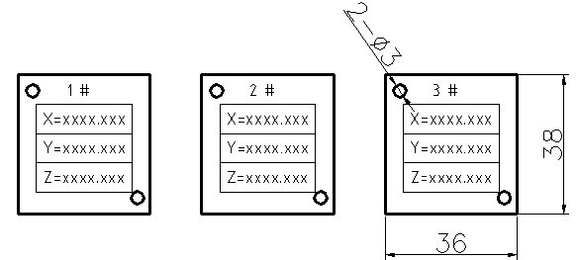
2）总成检具使用甲方客户铭牌，其他检具使用荣昌检具铭牌，如下：
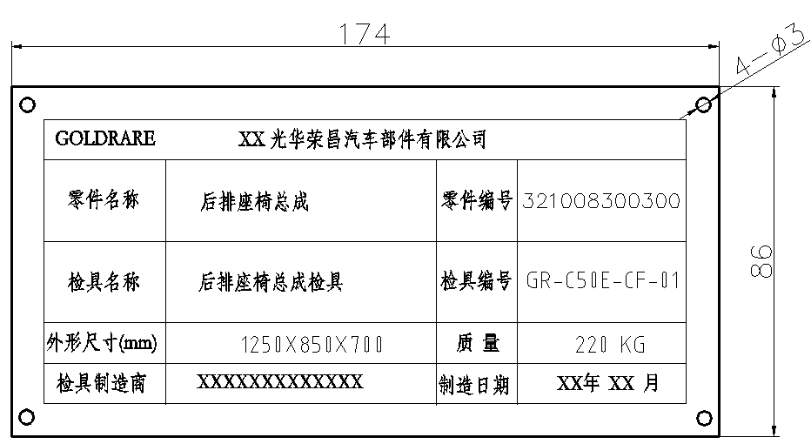
3.3.6包装要求
1）每副检具都要配备独立的防尘罩，防尘罩建议采用有一定厚度的透明塑料布。
2）远距离运输时每副检具都要有独立的包装，包装箱应能保证货物运输安全，并防尘防潮。
3）不需要包装箱的近距离运输，运输过程中需保证无磕碰，防尘防潮。
3.3.7文档要求
1）检具的交付条件为：一副制造预验收合格的检具，并附以下文档资料：
① 一套完整的检具设计图纸和材料清单。
② 一套完整的检具尺寸验证测量计划和三坐标测量报告。
③ 一套详尽的带图示的检具操作指导书。
④ 一套会签完毕的检具式样书和检具制造认可表（格式由荣昌提供）。
⑤ 一份检具主体材质的材质证明报告
⑥一张数据光盘，数据光盘上需有检具名称和制盘日期，内容需包括以上所有资料
2) 文档要求
① 检具图纸
a）检具装配图附BOM清单；
b）检具零件图纸；
② 检具数模
检具完整状态的数模，采用PRT、STP格式
③ 检具测量计划
测量内容全面、明确、清晰，包含测量点示意图和精度要求。
④ 检具操作指导书
能够通俗易懂地详尽地介绍检具的操作方法，包括如何按顺序装夹定位、如何检测、如何判断、如何维护保养等。
⑤ 检具CMM报告
测量内容全面、明确、清晰，包含测量点示意图。
⑥ 检具R&R报告
可根据客户要求，确定是否需要。
4. 检具的验收
4.1 检具预验收
1）甲方派相关技术人员赴乙方工作现场进行初验收，分为检具精度验收、检具功能验收，乙方安排测量设备及操作人员配合。
2）甲方发现检具质量不符合要求时提出整改要求，乙方应按照要求在规定时间内整改检具 至合格。
3）检具发货的必要条件（调拨分流至甲方指定地点）：
① 预验收问题全部关闭（包括精度检查和功能检查）。
② 检具所有技术资料齐全。
③《制造认可表》会签完毕。
④易损件清单及备件。
4.2检具终验收
1）检具运往甲方指定地点后，在开箱检查时，如发现有任何损坏、缺陷或缺少零件等现象，乙方应在规定时间内及时解决。
- 检具终验收由甲方组织，在甲方指定地点使用甲方的设备进行精度检查及功能检查。
3）检具终验收合格的必要条件：
① 检具上所有检测及定位装置齐全，检具满足零件、检测功能要求。
② 冲压零部件在检具上定位稳定、可靠。
③ 检具所有技术资料齐全。
5.质保期
在正常使用的情况下，检具的质保期为终验收完成后一年。一年内检具出现非人为原因的损坏，乙方应无偿负责维修。
6.备注
- 以上技术规范如与甲方客户指定的要求有出入，按甲方客户指定要求执行。
2）本技术协议维护及解释权归光华荣昌汽车部件有限公司。
本协议一式两份，需方一份,供方一份。

甲方: 北京光华荣昌汽车部件有限公司 乙方：

签字： 签字：

日期： 日期：

